Информационные материалы по ЕНИ.
Прививки делают исключительно от инфекционных болезней, но далеко не от всех, а только от тяжелых, опасных, способных вызывать тяжелые осложнения, а также от тех инфекций, которыми одновременно заболевают множество людей (например, от гриппа).
Детей прививают в первую очередь от так называемых «детских болезней» (коклюш, дифтерия, краснуха, корь, эпидемический паротит, полиомиелит и др.), а также от тех болезней, которым «все возрасты покорны» - туберкулеза, вирусного гепатита, столбняка. Ёще бывают прививки от тех инфекций, которыми можно заразиться, путешествуя в определенных странах и регионах (клещевой энцефалит) или которым заражаются лишь в определенных обстоятельствах (например, бешенство).
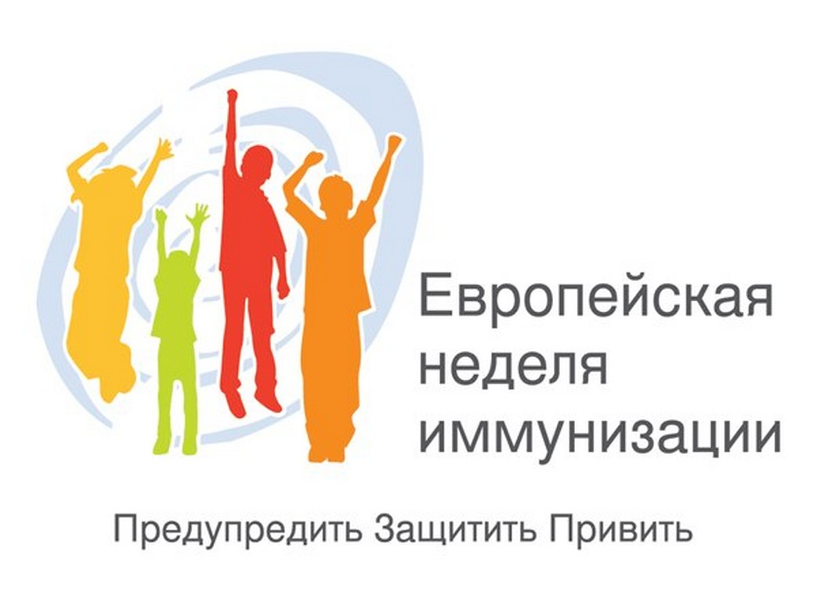
Главная цель вакцинации – формирование иммунитета (невосприимчивости) к болезни. Это возможно при введении в организм человека ослабленного или убитого микроба-возбудителя той инфекции, от которой делается прививка. В результате вырабатываются особые вещества (их называют антителами) и клетки (их образно зовут «киллерами»), которые способны нейтрализовать настоящего возбудителя при заражении.
С помощью вакцинации в мире уже ликвидированы оспа и полиомиелит, значительно уменьшилось число случаев заболевания другими инфекциями.
В Российской Федерации все прививки обязательны (входящие в Национальный календарь профилактических прививок), проводятся бесплатно. Однако не стоит забывать, что Закон об иммунопрофилактике предоставляет право родителям решать самим, где делать прививку – бесплатной отечественной вакциной на базе муниципальной детской поликлиники или в коммерческом вакцинальном центре, оплатив стоимость импортной вакцины. При проведении вам на руки выдается сертификат о проведении профилактических прививок, являющийся официальным документом.
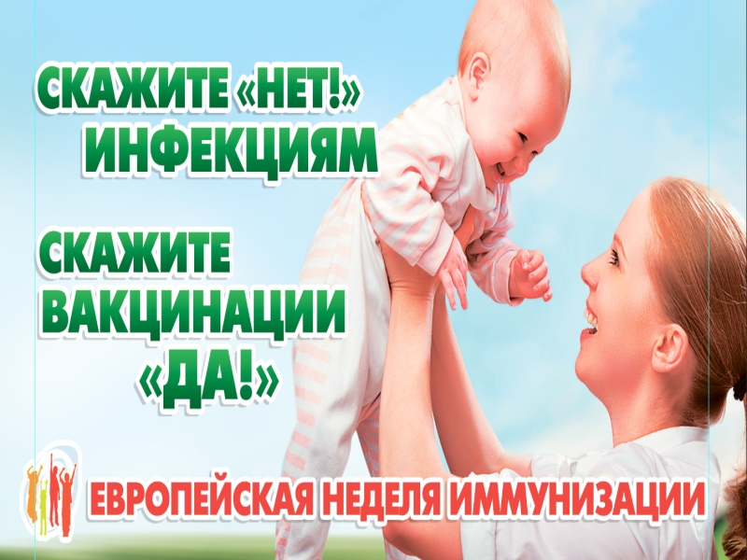
Показания и противопоказания к прививке определяет врач. Не стоит заниматься самолечением, не стоит заниматься «самовакцинопрофилактикой». Помимо обязательных, существуют прививки и против других инфекций. Их проводят по желанию или при особой необходимости, когда создаются условия для эпидемического, т.е. массового распространения инфекции.
Может ли детский организм справиться со столькими прививками и сколько вакцин можно вводить одновременно? - Ученые доказали: иммунная система ребенка с момента рождения способна противостоять одновременно многим инфекциям
При производстве современных вакцин их очищают от ненужных, а иногда и вредных веществ, оставляя лишь то, что требуется для создания защиты от болезней. Это значительно снижает риск побочных реакций.Настоящие осложнения встречаются крайне редко, обычно речь идет о реакциях на прививку – покраснении и зуде кожи в месте инъекции, небольшом и кратковременном повышении температуры тела. Отдаленных последствий для здоровья эти реакции не имеют. Осложнения в большинстве своем также проходят бесследно. Следует помнить, что осложнения вакцинации встречаются в тысячи раз реже, чем осложнения инфекций, против которых делают прививки.
Для проведения здоровому человеку ( в том числе ребенку), кроме осмотра врачом и изменения температуры (для исключения острого заболевания), никаких других обследований не требуется.
Необходимо сообщить врачу о наличии в семье больных с иммунодефицитными состояниями, об аллергических реакциях, о введении ранее иммуноглобулинов, плазмы или крови (это может нейтрализовать живые вакцины).
В России ведется строгий контроль над хранением, производством, транспортировкой и реализацией МИБП. Федеральным законом от 17.09.1998 г. № 157 – ФЗ «Об иммунопрофилактике инфекционных заболеваний» установлены правовые основы государственной политики в области иммунопрофилактики, осуществляемой в целях охраны здоровья и обеспечения санитарно-эпидемиологического благополучия населения. Государство гарантирует обеспечение современного уровня производства вакцин, доступность для граждан профилактических прививок, бесплатное проведение прививок, включенных в Национальный календарь профпрививок, а также в календарь по эпидемическим показаниям.
